**T.C.**

**BİGA KAYMAKAMLIĞI**

**İlçe Milli Eğitim Müdürlüğü**

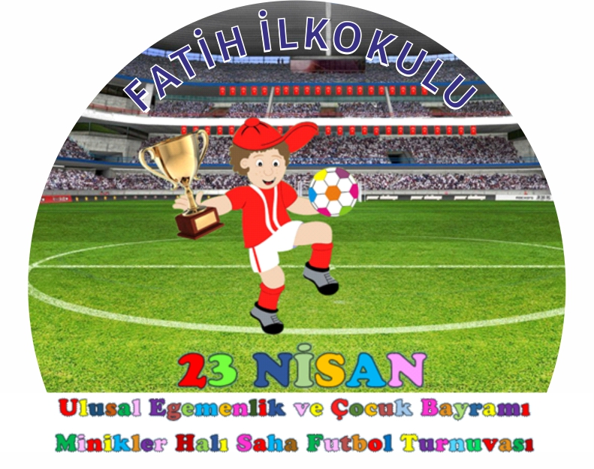

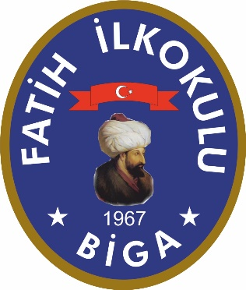

**FATİH İLKOKULU**

**KOORDİNATÖR OKUL**

**T.C.**

**EK-1**

**BİGA KAYMAKAMLIĞI**

**İlçe Milli Eğitim Müdürlüğü**

**2024 – 2025 EĞİTİM - ÖĞRETİM YILI**

**23 NİSAN ULUSAL EGEMENLİK VE ÇOCUK BAYRAMI**

**MİNİKLER HALI SAHA FUTBOL TURNUVASI ŞARTNAMESİ**

**KAPSAM:“23 Nisan Ulusal Egemenlik ve Çocuk Bayramı Minikler Halı Saha Futbol Turnuvası”na ilkokul kurumlarında okuyan erkek-kız öğrencilerden oluşan okul takımları katılabilecektir. Takım oyuncularının tamamı okulun kayıtlı ve devamlı öğrencisi olacaktır.Turnuva; Biga İlçesi ilkokulları arasında yapılacaktır.**

1. **“23 Nisan Ulusal Egemenlik ve Çocuk Bayramı Minikler Halı Saha Futbol Turnuvası”** na katılan tüm okullar; Okul Müdürü, takım çalıştırıcısı, etik tüzükte belirtilen çocukları koruma programında belirtilen anlayışı uygulayacağını kabul etmiş sayılır.
2. Katılan tüm okullar Takım Listesi, Öğrenci Belgesi, (e-okuldan onaylı) **en geç 28 Şubat 2025 Cuma** günü mesai bitimine kadar **Fatih İlkokulu Müdürlüğüne** teslim edecektir. **4 Mart 2025** Salı günü saat: 16:00 da okulumuzda katılan takımların temsilcileri ile turnuvanın toplantısı ve kura çekimi yapılacaktır.
3. Futbol Turnuvasına katılacak olan bir takım 10 (on) sporcu öğrenci, 1 idareci, 1 çalıştırıcı olmak üzere 12 kişiden oluşur. Müsabakalar kaleci dahil 6’şar sporcu ile yapılacaktır .Sınırsız oyuncu değiştirme yapılabilecektir.
4. **Oyun sahası Fatih İlkokulu halı sahasıdır**.
5. “**23 Nisan Ulusal Egemenlik ve Çocuk Bayramı Minikler Halı Saha Futbol Turnuvası**’na katılan tüm sporcu öğrenciler velisinin ve öğrencisi olduğu okulunun sorumluluğundadır. **Biga İlçe Milli Eğitim Müdürlüğü Sportif Etkinlikler Katılım Belgesi (Ek-2)** olmadan öğrencinin müsabakalara katılmasına izin verilmez.
6. Çalıştırıcı;Beden Eğitimi öğretmenleri veya okul öğretmenlerinin dışında olanların Futbol branşında uzmanlaşmış, okul takımı ve sporcularını çalıştırabilmeleri için onay alınmış kişilerden olacaktır.
7. Müsabakalar önce grup sonra eleme usulü yapılacaktır.Müsabakalar saat **11:00-15: 00** arası **10’şer dakikalık 2 devre** halinde yapılacaktır.Geç kalan takıma **10 dakika** bekleme süresi verilir.İlk **10 dakika** gelmeyen takım hükmen yenilmiş sayılır.
8. Organizasyonu yürütmek, müsabakaları yönetecek hakemleri, etkinliğin yapılacağı sahaların temini ve hazırlanması; fikstürün hazırlanması, sağlık ve emniyet hizmetlerinin sağlaması, gerekli her türlü izinlerin alınması ve organizasyon raporunun hazırlanması, İlçe Milli Eğitim Müdürlüğü’nce oluşturulacak Teknik Komiteye aittir. Teknik Komite organizasyon sonunda İlçe Milli Eğitim Müdürlüğü’ne rapor verecektir.
9. Kaymakamlık makamınca verilen izinden sonra, İlçe Milli Eğitim Müdürlüğü müsabakalarda sağlık personeli görevlendirilmesi için İlçe Sağlık Müdürlüğü nezdinde gerekli girişimlerde bulunacaktır.
10. Müsabakalar yarışma psikolojisi içerisinde değil, oyun, eğlence, eğitim ve şenlik havası içinde gerçekleştirilecektir. Bu konuda istenilen**“Saygı”** -**“Fair-Play”** ilkesi temelinde, müsabaka atmosferinin olumlu yönde etkilenmesi için özel olarak çaba gösterilmesidir. Müsabaka hakemi ve tüm görevliler, müsabaka ortamı tehdit ve gerginlik içinde değil, çocuğun oyundan zevk almasını ön planda tutan yaklaşım içinde olacaktır.
11. Müsabakaların organizasyon hedefinden uzaklaşmasına göz yuman, tutum ve davranışlarda bulunan takım yönetici ve/veya çalıştırıcısı hakkında hakem ve/veya organizasyon komiteleri tarafından rapor tutulacaktır.
12. Teknik Komiteye itirazlar yazılı olarak yapılacaktır.Teknik Komitenin kararı kesindir, itiraz edilemez.
13. Yapılacak müsabakalarda görevlendirilecek hakemler için müsabaka sayısı ve müsabakalarda görev alan hakem sayısı bilgileri Teknik Komitece belirlenecek olup, atamalar Teknik Komite tarafından yapılacaktır.
14. Karşılaşma listesinde yazılı çalıştırıcı (antrenör) ve yönetici dışında bir başkasının sahaya girmesine, yöneticilik ve çalıştırıcılık yapmasına izin verilmeyecektir.
15. Takımlar müsabakalara forma-şort-tozluk-tekmelik ile çıkacaktır.Bir takım günde birden fazla müsabaka yapamaz.
16. Ödüller Final müsabakası sonunda turnuvaya katılan tüm okulların katılımıyla yapılacak ödül töreninde verilecektir**.** Dağıtılacak ödüller: **Birinci, İkinci ve Üçüncü olan takımlara Kupa**, **Sporcularına Madalya, Gol Kralı olan öğrenciye Spor Ayakkabısı, katılan tüm okullara ve sporcu öğrencilere Katılım Belgesi verilecektir.**
17. Fikstür ve duyurular İlçe Milli Eğitim Müdürlüğü sitesi ve https://bigafatihio.meb.k12.tr/ adresimizde yayınlandığı tarih itibarı ile resmi tebligat yapılmış sayılır
18. Burada olmayan kurallarla ilgili anlaşmazlıklarda **TFF kararları** geçerlidir.

**TEKNİK KOMİTE:**

**Tevfik YILDIRIM**

**Şube Müdürü**

**Kemal Yasin YILMAZ**

**Özel Büro Koordinatörü**

**Kemal KILIÇ**

**Okul Müdürü**

**Serkan AKSOY**

**Müdür Yardımcısı**

**Osman COŞKUNER**

**Sınıf Öğretmeni**

**Semih ÇİFTÇİ**

**Sınıf Öğretmeni**

**OLUR**

**… / 02 / 2025**

**Erkan BİLEN**

**İlçe Milli Eğitim Müdürü**

**BİGA İLÇE MİLLİ EĞİTİM MÜDÜRLÜĞÜ**

**EK-2**

**SPORTİF ETKİNLİKLERE KATILIM BELGESİ**

|  |  |  |  |  |  |  |  |
| --- | --- | --- | --- | --- | --- | --- | --- |
| **SPORCU BİLGİLERİ**  Fotoğraf | | | | | | | |
| **TC KİMLİK NO** |  | | | | | | |
| **ADI SOYADI** |  | | | | | | |
| **ANA ADI** |  | | | | | | |
| **BABA ADI** |  | | | | | | |
| **DOĞUM TARİHİ** |  | | | | | | |
| **OKULA KAYIT TARİHİ** |  | | | | | | |
| **OKUL ADI** |  | | | | | | |
| **SINIFI – ÖĞRENCİ NO** |  | | | | | | |
| **CİNSİYET** | **ERKEK ( )** | | | | **KIZ ( )** | | |
| **SEÇİLEN SPOR DALI** |  | | | | | | |
| **EK SPOR DALLARI** | **1.** | | | | **2.** | | |
| **KATEGORİSİ** | **OYUN KARTI**  **( )** | | **MİNİKLER**  **( )** | **KÜÇÜKLER**  **( )** | | **YILDIZLAR**  **( )** | **GENÇLER**  **( )** |
|  | | | | | | | |
|  | | | | | | | |
| **VELİ İZİN BELGESİ** | | | | | | | |
| Yukarıda kimlik bilgileri yer alan ve velisi bulunduğum oğlumun/kızımın ………………………………………………………(okul adı) adına okul spor branşlarında ilçe içerisindeki müsabakalara katılmasında öğrencinin sağlık yönünden bir engeli olmadığını taahhüt ederek izin veriyorum. | | | | | | | |
| VELİNİN ADI SOYADI | |  | | | | | |
| İMZA - TARİH | |  | | | | | |
|  | | | | | | | |
| Yukarıda kimlik bilgileri belirtilen sporcu okulumuzun devamlı öğrencisidir.  **…./…../ 2025**  **Okul Müdürü**  **İmza**  **Mühür** | | | | | | | |

**EK–3**

**2025 YILI 23 NİSAN ULUSAL EGEMENLİK VE ÇOCUK BAYRAMI**

**MİNİKLER FUTBOL TURNUVASI**

………………………………………………………………**İLKOKULU TAKIM LİSTESİ**

|  |  |  |  |  |
| --- | --- | --- | --- | --- |
| **ÖĞRENCİNİN** | | | | |
| **S.No** | **Forma No** | **Adı Soyadı** | **TC Kimlik No** | **Sınıfı-Şube** |
| **1** |  |  |  |  |
| **2** |  |  |  |  |
| **3** |  |  |  |  |
| **4** |  |  |  |  |
| **5** |  |  |  |  |
| **6** |  |  |  |  |
| **7** |  |  |  |  |
| **8** |  |  |  |  |
| **9** |  |  |  |  |
| **10** |  |  |  |  |

Listede belirtilen bilgilerin doğruluğunu taahhüt ederiz.

|  |  |  |  |  |  |
| --- | --- | --- | --- | --- | --- |
| **Takım Antrenörü** |  |  |  |  | Takım Yöneticisi |
| Adı Soyadı |  |  |  |  | Adı Soyadı |
|  |  |  |  |  |  |
| **TC Kimlik Numarası** |  |  |  |  | **TC Kimlik Numarası** |
|  |  |  |  |  |  |
| Tarih-İmza |  |  |  |  | Tarih-İmza |
| … / .… / 2025 |  |  |  |  | … / .… / 2025 |

**NOT: Takım yöneticisi ve takım antrenörü tarafından imzalanan takım listeleri müsabakadan önce organizasyon komitesine verilecektir.**